编号：01158-2020-2021
不符合项报告
企业名称： | 咸阳天力商品混凝土有限公司 | 不符合报告编号： | 01
受审核部门: 生产部 陪同人员:胡发真
不符合事实描述：
审核生产部发现，编号001的SCS-60型电子汽车衡（量程60t 2021年7月22日经西安计
量技术研究院检定）用于大宗物料检测，采用比对的方法实施监视，但不能提供对该检测过程的监
视记录。

不符合认证审核准则条款号：GB/T19022标准8.2.4要求
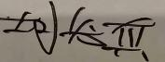
不符合程度：主要不符合____；次要不符合_√_____；
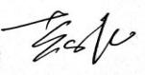
审核员(签名)___________ 陪同人员(签名)_________
企业部门代表（签名）_________
日期:2021.8.20
纠正措施:
生产部负责对该检测过程完善监视活动并形成监视记录。

企业部门代表签名: 审核员签名:
纠正措施完成情况:
措施有效，同意关闭。

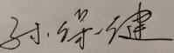
审核组代表签名: 日期:2021.8.20
可另附页

